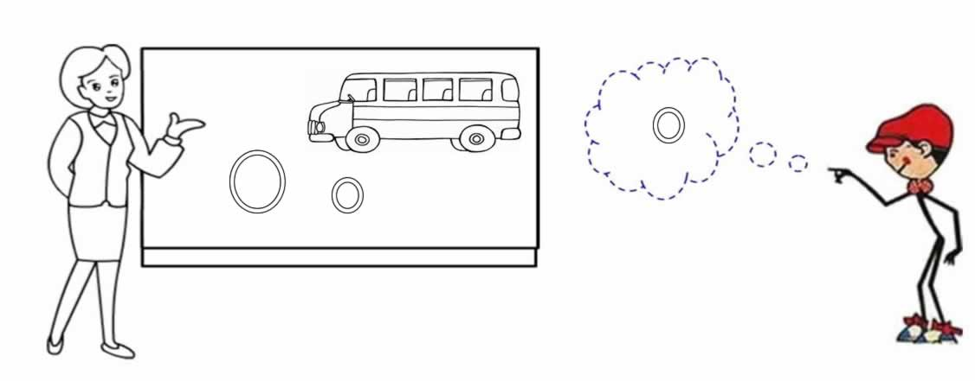

o o o o o o o o o o o o o o o o

o o o o o o o o o o o o o o o o

o o o o o o o o o o o o o o o o

o o o o o o o o o o o o o o o o

o o o o

o

o


o
